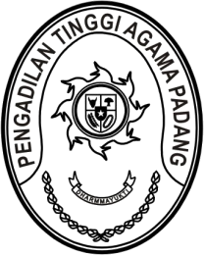
MAHKAMAH AGUNG REPUBLIK INDONESIA
DIREKTORAT JENDERAL BADAN PERADILAN AGAMA
PENGADILAN TINGGI AGAMA PADANG
Jalan By Pass KM 24, Batipuh Panjang, Koto Tangah
Kota Padang, Sumatera Barat 25171 www.pta-padang.go.id, admin@pta-padang.go.id

Nomor : /KPTA.W3-A/OT1.6/I/2024 18 Januari 2024
Hal : Biasa
Lampiran : 1(Satu) Berkas
Perihal : Undangan

Yth. Wakil Ketua, Panitera, Plt. Sekretaris
Panitera Muda, Kepala Bagian, Kepala Sub. Bagian
dan Sub. Bagian Renprog PTA Padang

Assalamu’alaikum Wr. Wb
Bersama ini kami mengundang saudara untuk mengikuti rapat Perencanaan Program dan Anggaran Triwulan I TA.2024 dan Monev Program dan Anggaran Triwulan IV TA 2023 Pengadilan Tingggi Agama Padang, yang Insya Allah akan dilaksanakan pada:
Hari/Tanggal : Selasa / 23 Januari 2024
Jam : 08.30 s.d. 09.30 WIB
Tempat : Command Center Pengadilan Tinggi Agama Padang
Agenda : 1. Evaluasi Perencanaan Program dan Anggaran Triwulan IV
TA.2023
2. Perencanaan Program dan Anggaran Triwulan I TA.2024.

Demikian disampaikan, atas kehadirannya diucapkan terima kasih.

Wassalam
Ketua Pengadilan Tinggi Agama
Padang

Abd. Hamid Pulungan

